Внеклассное мероприятие в 1 классе «Мы школьниками стали»

Цели:
• способствовать сплоченности ученического коллектива и родителей;
• воспитывать любовь к школе, к школьным традициям.

Задачи:
  - Оказание детям поддержки в успешной адаптации к своему новому качеству ученика.
  - Формирование у учащихся положительной мотивации к школьному обучению.
  - Развитие коммуникативных способностей учащихся и родителей.

Учитель: Добрый день дорогие друзья! Давайте проверим, все ли здесь собрались? Отвечайте дружными аплодисментами.
- Старательные девочки?
- Смелые мальчуганы?
- Мудрые папы?
- Заботливые мамы?
- Строгие, но справедливые учителя?
- А кого не хватает на нашем празднике? Встречайте! Идут первоклассники!
(Под звуки песни В.Шаинского «Чему учат в школе» дети поднимаются на сцену)

Учитель: Прошел первый месяц вашей школьной жизни. Мы собрались здесь, чтобы посвятить вас в настоящие ученики!
Два месяца назад вы пришли в школу. Впервые для вас прозвучал заливистый школьный звонок. Теперь вы школьники. Этому мы радуемся вместе с вами, а так же ваши мамы и папы, бабушки и дедушки!

Дети читают стихи
1. Пришли мы в нашу школу,
Просторный светлый дом,
Где много дней веселых
Мы вместе проведем.

Обернуты тетрадки,
Как снег воротнички.
Мы знаем все порядки,
Хотя и новички.
2. А в новеньких портфелях
Гремят карандаши.
Им тоже дел немало;
Черти, рисуй, пиши.

3. Мне учиться очень нравится,
Отвечать я не боюсь,
Я могу с задачей справиться,
Потому что не ленюсь.

Я бросила куклы,
Играть не хочу,
Мне некогда очень –
Я буквы учу.
Из них я сама составляю слова,
Теперь, как большая, читаю сама.

Учитель: - Скажите, ребята, а для чего нужно ходить в школу?
Ученики: 1. Чтобы научиться слушать и рассуждать.
2. Чтобы научиться читать и писать.
3. Чтобы научиться считать и решать.
4. Чтобы научиться дружить.

4. Если ты и был проказник,
То теперь ты – первоклассник.
Должен смирно ты сидеть
И внимательно смотреть.
Слушать и запоминать,
Чтоб уроки отвечать.
И однажды ранним утром
Станешь взрослым ты и мудрым.

5. Мы учили букву А,
Мы учили букву У,
Малыши кричат УА
Мы в лесу кричим АУ
С буквы «А» – арбуз и аист
Мы запомнить постарались.
С буквы «У» у нас, ребята,
Ухо, удочка, утята…

6. Пусть зовут нас малолетки!
Пусть не ставят нам отметки!
Не ведем мы дневники!
Все же мы… Ученики!

Хором: Вот чему на первый раз
Научился первый класс.
Дети исполняют шуточную песню «Первые шаги»
1. Топ-топ, топает малыш
По ступенькам знаний вверх, не вниз!
Соски и пустышки не сосём,
А гранит науки мы грызём.
Топ-топ! Топ-топ! Очень не легки.
Топ-топ! Топ-топ! Первые шаги!
2. Стала интересней жизнь моя,
Появились новые друзья.
Скоро, скоро, скоро подрастём,
В институт учиться мы пойдём!
Припев тот же.

Учитель: - Перед вами удивительные ребятишки! Весёлые косички, короткие чубчики, любопытные глазки - самые маленькие граждане нашей школьной страны. Два месяца мы работаем вместе, и я радуюсь, наблюдая, как они быстро взрослеют и становятся всё ответственнее. Пролетят годы и станут мои первоклашки надеждой и гордостью нашей великой Родины. Но это всё в будущем, а какие они сегодня, смотрите.

7. Мы - ребята хоть куда -
Шустрые и шумные.
А проучимся немножко,
Станем очень умными.

8. К школьной жизни привыкаем,
Появилось много дел.
«Устав школы» изучаем.
Вот на празднике теперь!

9. Да, в школе лучше, чем в саду.
Я в школу с радостью иду.
После уроков уходишь из класса
И никакого тебе «Тихого часа»!

10. Каждый день наш первый класс
«Грызёт гранит науки».
Программа сложная у нас,
За нами нужен глаз да глаз.
11. Ладошка в ладошку –
Руки сожмём!
Мы дружной семьёю
В школе живём!

12. В праздник солнечный, весёлый
Сердце радостно стучит.
«Ученик начальной школы» -
Это здорово звучит!

Школьные частушки
1. Мы ребята-первоклашки
Вам частушки пропоём.
Мы в своей любимой школе
Замечательно живём!
2. Любим мы решать задачи:
Кто быстрей и кто вперёд.
А задачки-то какие -
Сам профессор не поймёт!
3. Я надену бело платье –
Буду я красавица!
Пусть лентяи не подходят
Пока не исправятся!
4. Посмотрите на меня,
Какой хороший мальчик я!
Я девчат не обижаю,
Всех один я охраняю.
5. Я устала, ох, устала,
Не по дому помогала -
Телевизор утомил,
Целый день меня «грузил».
6. А учительница наша
Очень любит тишину.
Почему же шум не любит?
Ну, никак я не пойму! Ух!

Ведущий:
Как же вы, ребятки,
В праздник без загадки?
Я сейчас вам загадаю загадки, но они для тех, кто умеет читать.
Говорит она беззвучно,
Но понятно и не скучно.
Ты беседуй чаще с ней –
Станешь вчетверо умней. (Книга)
На странице букваря
Тридцать три богатыря.
Мудрецов-богатырей
Знает каждый грамотей.
Они известны, знамениты,
И зовут их … (алфавитом)
Если ты его отточишь,
Нарисуешь все, что хочешь.
Солнце, горы, море, пляж …
Что же это? …. (карандаш)
Стоит дом.
Кто в него войдет,
Тот ум приобретет. (Школа)
Я точно знаю:
Прямота – главная моя черта. (Линейка)
У меня заданья на дом,
И стоят оценки рядом.
До чего же хороши!
Ну-ка, мама, подпиши! (Дневник)
Ведущий:
Давайте, ребята, покажем родителям как мы умеем работать вместе, что мы отличные ученики. Я вам буду читать стихотворение, а вы, если со мной согласны, будете говорить: «Это я, это я, это все мои друзья!». А если не согласны, топайте ножками.
Кто ватагою веселой
Каждый день шагает в школу?
Кто мороза не боится
На коньках летит, как птица?
Кто из вас такой хороший
Загорать ходил в калошах?
Кто из вас приходит в класс
С опозданием на час?
Кто из вас хранит в порядке
Книжки, ручки и тетрадки?
Кто из вас, из малышей,
Ходит грязный до ушей?
Кто из вас, скажите вслух,
На уроках ловит мух?
Кто домашний свой урок
Выполняет точно в срок?
Кто из вас не ходит хмурый,
Любит спорт и физкультуру?
Кто, хочу у вас узнать,
Очень любит поиграть?

Игра «Собери портфель»
Учитель: - Дорогие гости! Как вы считаете, достойны мои ребятишки высокого звания «Ученик начальной школы»? Ответьте аплодисментами. Спасибо!
(1 класс приглашается на сцену)
Учитель: - Наступил торжественный момент клятвы.
1. Избрали мы тропу ученья,
Благослови нас, наша Русь!
Гранит науки, несомненно,
Я разгрызу! Клянусь!
Все: - Клянусь!
2. И как великий Ломоносов
Любви учителя добьюсь.
С науки мраморных утёсов
Я не сорвусь. Клянусь!
Все: - Клянусь!
3. Клянёмся здесь мы троекратно
Честью школы дорожить.
Клянёмся искренне и честно
Гордостью её и славой быть.
Все: - Клянёмся! Клянёмся! Клянёмся!
(Аплодисменты)
Учитель: - Учащимся 5 класса даётся право вручить первоклассникам свидетельство первоклассника.
Учитель: Слово для поздравления предоставляется директору школы и родителям
Ответное слово первоклассников:
Становясь умней и старше,
Все науки покорим.
А за праздник этот классный
Всем «спасибо» говорим!
(Праздник заканчивается в классе чаепитием)

Использованная литература:
1. Герасимова В.А. Классный час играючи в начальной школе: Выпуск 1. – М.: ТЦ Сфера, 2005.
2. Герасимова В.А. Классный час играючи в начальной школе: Выпуск 2. – М.: ТЦ Сфера, 2005.
3. Владимирова Е. Мы начинаем праздник наш. Сценарии школьных праздников, игры, конкурсы, викторины для учащихся. - Ростов н/Д: Феникс, 2001.
4. Занимательное азбуковедение: Книга для родителей, учителей и милых детей/ Авт.-сост. В.В.Волина. – М.: Просвещение, 1994.

«Всем в подарок диплом первоклассника»

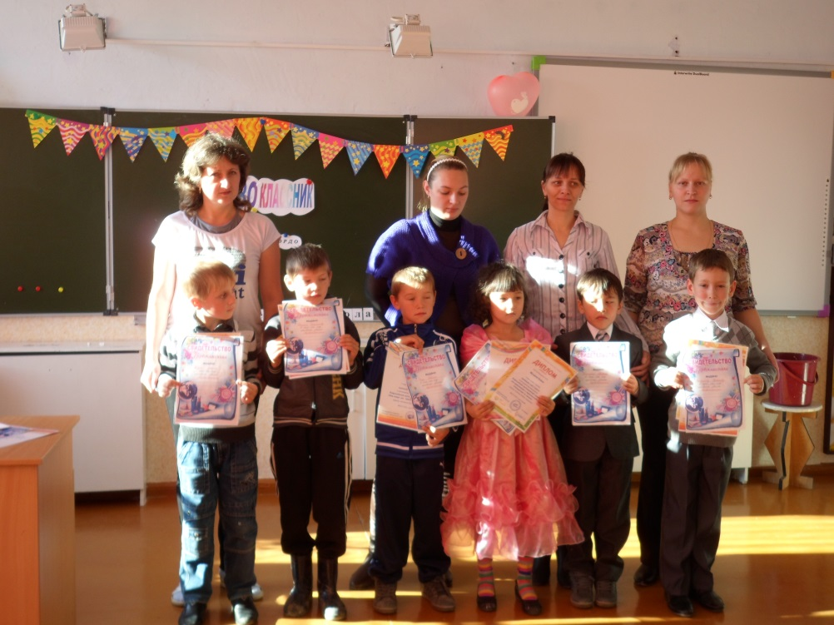

«Праздничное чаепитие»

